**长治市潞城区自然资源局**

**关于对青兰高速公路山西境黎城至长治段拓宽改造工程潞城服务区建设项目的公示**

按照《中华人民共和国行政许可法》等法律、法规规定，我局对青兰高速公路山西境黎城至长治段拓宽改造工程潞城服务区建设项目选址申请材料进行了审查。为增加工作透明度，接受社会监督，现将项目基本情况和拟选址方案在“长治市潞城区人民政府网（http://www.lc.gov.cn/）”上进行公示。公示时间为：2023年4月4日至2023年4月18日。逾期不予受理。

**选址方案主要内容**

**一、项目概况**

建设性质：本项目为新建项目。

拟建地点：位于山西省长治市潞城区，史回乡史回村以东约580米。

用地规模：本项目总用地面积14.458441公顷（144584.41㎡），其中经营性用地面积1.278435公顷（12784.35㎡，约合19.18亩）。

建设内容：主要建设内容包括加油站、加气站、汽修厂、餐厅、超市，以及配套建设的停车场、道路、绿地等。

劳动定员：40人。

投资规模：1154万元。

资金来源：建设单位自筹、国家补助及申请银行贷款。

**二、选址方案**

青兰高速公路山西境黎城至长治段拓宽改造工程潞城服务区建设项目位于长治市潞城区史回乡史回村以东约580米处，总用地面积14.458441公顷，其中经营性用地面积1.278435公顷。

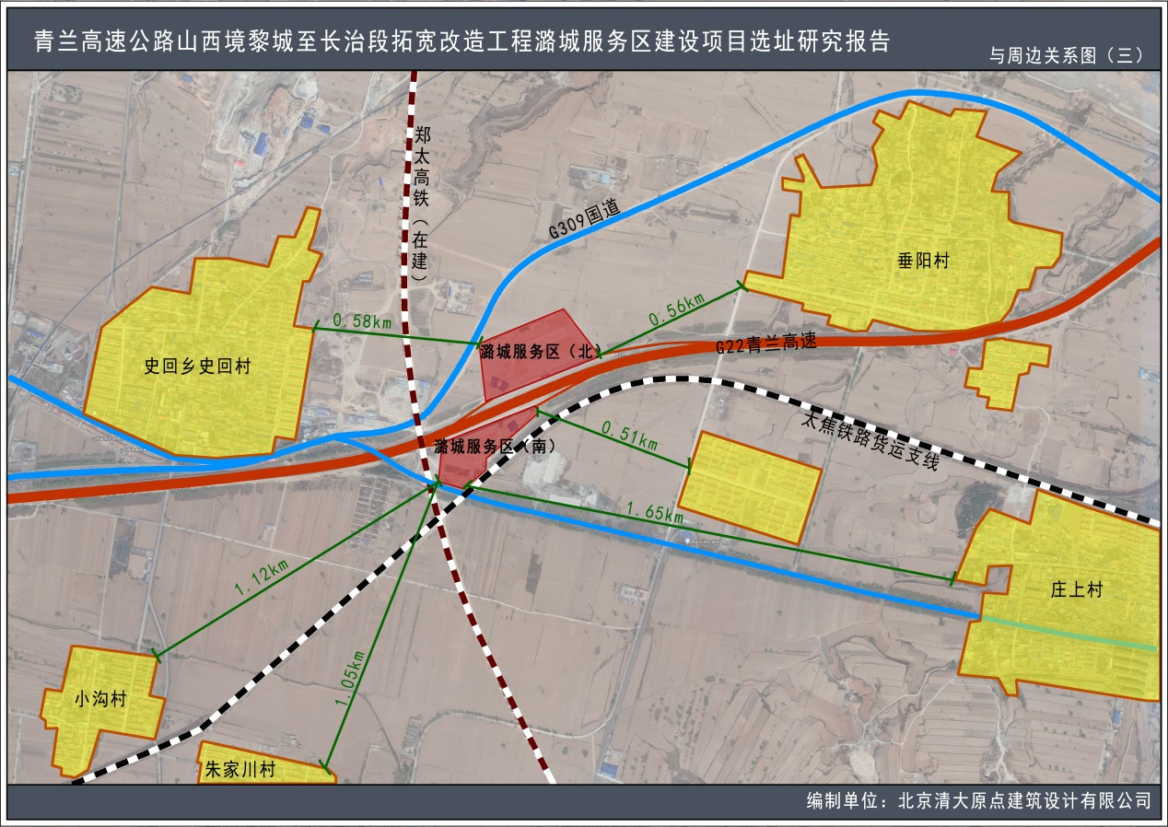

**三、城乡规划要求**

依据《城市用地分类与规划建设用地标准》（GB50137-2011）的相关规定，确定本次选址研究的青兰高速公路山西境黎城至长治段拓宽改造工程潞城服务区建设项目用地应属于区域交通设施用地中的公路用地，类别代码为H22，结合《公路工程技术标准》（JTG B01-2014）、《高速公路交通工程及沿线设施设计通用规范》(JTG D80-2006)等相关技术规范及项目建设实际情况，本项目选址地块规划控制指标如下图。

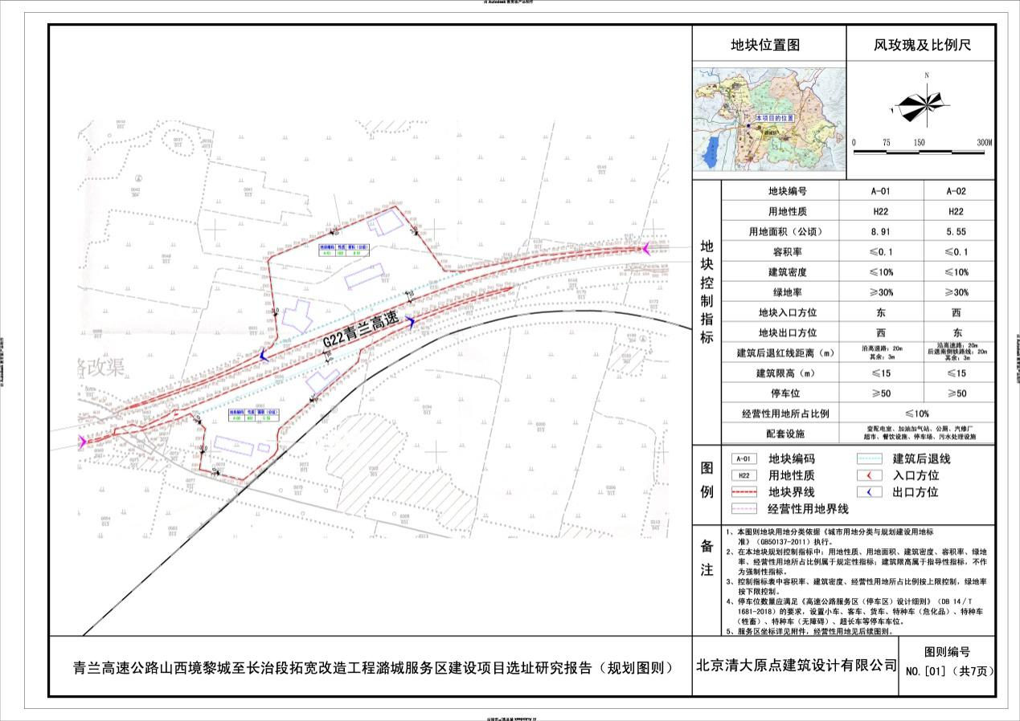

　　联系人：王女士 常先生

　　咨询电话：0355-6768804

　　意见反馈邮箱：lcqzrzyjghk@163.com

　　地址：长治市潞城区西华路339号